Séquence 1  Pourquoi et comment aménager le collège avec des bancs solaires ? | ACTIVITE 2 | Cycle 4  5ème
 | Choix de l’implantation du banc par simulation
Compétences développées en activités |  | Connaissances associées
CS 1.8 | Utiliser une modélisation pour comprendre, formaliser, partager, construire, investiguer, prouver. | Outils de description d’un fonctionnement, d’une structure et d’un comportement.

Le banc solaire est choisi. Quel est l’endroit le plus adapté pour l’installer ? Pourquoi ?

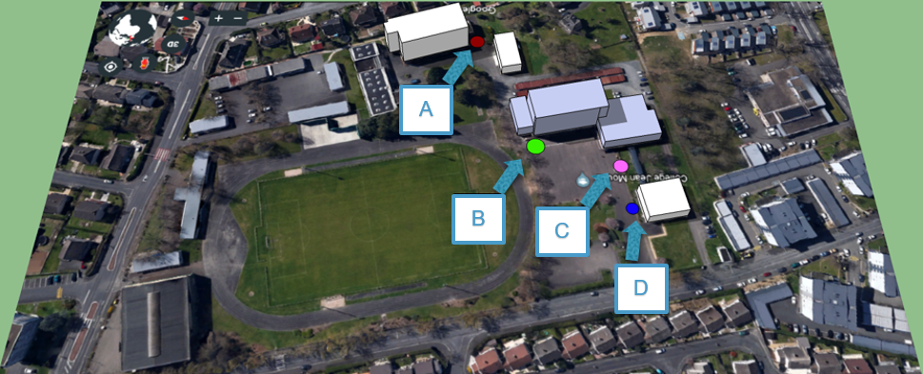

4 lieux sont identifiés pour installer le banc (les 4 points A B C et D de couleur différente sur la photographie ci-dessus). L’objectif de l’activité est d’identifier par simulation celui qui est le plus adapté à la charge de la batterie.

Travail :
- Recherchez les coordonnées GPS de l’établissement
  - Recherchez les coordonnées GPS de l’établissement (collège Jean Moulin 3 rue François Mauriac 19100 Brive-la-Gaillarde) sur le site : https ://www.coordonnees-gps.fr/
  - Notez les coordonnées GPS du collège ci-dessous.
Latitude :

N S E O _______°_____’_____”

Longitude:

N S E O _______°_____’_____”
Document ressource
(DR A2_geo.PDF) :

Qu’est-ce que la géolocalisation ?
Qu’est-ce que la latitude ?
Qu’est-ce que la longitude ?

- Avec le logiciel sketchup, ouvrez le fichier «simulation-ombresportees-college.skp» et enregistrez ce fichier sous un autre nom «simulation-ombresportees-collegeNOMS.skp»

- En vous aidant des tutoriels : Entrez les coordonnées de géolocalisation de l’établissement. Activez et expérimentez l’outil Ombres.

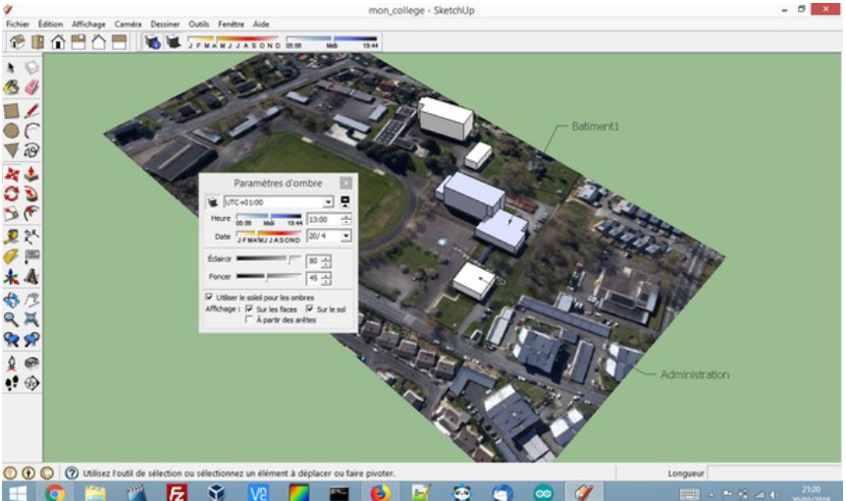

Tutoriels :
https://www.youtube.com/watch?v=ZXBcq6GjsN8

https://www.youtube.com/watch?v=B66UKT2xfZ4

Document ressource (simulation_ombres_portees_bancs.mp4):

À quoi sert ce simulateur ?

- Identifiez à l’aide du simulateur le meilleur lieu pour permettre le rechargement de la batterie. Justifiez votre choix.

À retenir :

